
Rendalen Bygdekvinnelag
Oppskrifter på Veidekulturfestivalen 2025
Potetlompe
(8-10 lomper)
I kg poteter
4-5 dl mel
(hvetemel og rugmel)
Potetene kokes med skallet på. Skrell dem mens de er lunkne. Mal eller mos potetene (helst varme) med salt. Avkjøl massen og bland inn melet, så lite som mulig. Rugmel gjør lompene myke. Del opp i emner som kjevles ut til runde leiver på størrelse med en asjett. Stek lompene raskt på tørr stekepanne eller takke. De skal være lyse, men med brune flekker. Snu dem ofte under stekingen. Avkjøl under klede.
Potetpizza
Topping til pizzabunn i langpanne:
3 ss creme fraiche
2 fedd hvitløk
50 g revet ost (eller fetaost, blåmuggost eller andre osterester)
2 - 4 poteter (skjæres i løvtynne skiver, gjerne med skallet på)
1-3 ss olivenolje
Rosmarin – alternativt timian, rød chili
Salt og pepper
Pizzabunn langpanne (4 stk.)7 dl hvetemel, ½ pk gjær eller tørrgjær, ca. 3,5 dl vann, 2 ss olje, 0,5 ts salt.
Stekes midt i ovnen, 250 grader C.
Rendalslapper
1 l kulturmjølk
1 dl sukker
3 egg
Ca. 8 dl hvetemjøl
3 ts natron
1 boks rømme (2,5 dl)
Alt piskes lett sammen og stekes som lapper på takke (gass, vedfyrt eller strøm).
Dette blir ca. 30 stk., store som en asjett.
Potetkake med havregryn.
150 g moste, kokte poteter
60 g smør
1 dl sukker
2 ½ dl havregryn
2 ss. Melk
1 egg
1 ts Bakepulver
I stekeovnen: 200 grader C i ca 30 minutter i 22 cm rund form.
Bland ingrediensene i en bolle og rør alt godt sammen. Hell røra i en godt smurt form. Stekes til den er gyllen på nederste rille.
Kaken avkjøles og dekkes med et lag av eplemos. Pynt med krem, eller server kremen ved siden av.
Sylting av grønnsaker
Lake:
500 g hvitvinsedikk
300 g sukker
500 g vann
2 laubærblad
2 rosmarinstilker
1-2-3-regelen: 1 del edikk, 2 deler sukker, 3 deler vann
Grønnsaker:2 blomkål, 8 gulrøtter, 2 rødløk, 1 squash
Rens og del grønnsakene i jevne biter. Kok grønnsakene i 1-3 minutter avhengig av grønnsakstype og størrelsen på bitene. Løft grønnsakene opp av det kokende vannet og legg dem rett over i vann med isbiter. Fyll grønnsakene over på rene glass og hell over avkjølt syltelake. Sett på tette lokk og oppbevar glassene kjølig.
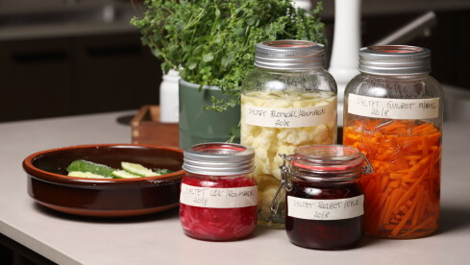
Brokkoli, blomkål, rotgrønnsaker og hodekål kokes i 2-3 minutter, mens spinat, grønnkål og sukkererter kokes i 1-2 minutter. Skal du forvelle beter, bør de koke enda lenger – helst 10-12 minutter.

Fermentering av grønnsaker (Kimchi)
3 kinakål
I bunt reddiker
3gulrøtter
1 bunt vårløk
Krydderbalnding: 3 ss chilipaste, 2 ss chilisaus, 1,5 dl risedikk, 2ss fiskesaus, 9,5 dl vann, ½ revet løk, 6 revet fedd hvitløk, 1 ss revet ingefær.
Skjær opp kinakålen, fjern stilken. Bland kål og salt i en bolle. Legg press på kålen og la den stå til den faller litt sammen, gjerne over natten (minst tre timer). Kutt gulrot og reddik i strimler og finsnitt vårløk. Lag krydderblandingen. Skyll kålen og la vannet renne godt av. Bland kålen og grønnsakene med krydderblandingen og fyll alt på 2-3 store glass, eventuelt flere små. La glassene stå på kjøkkenbenken 2-3 dager, og oppbevar deretter glassene i kjøleskap.
Hermetisering av kjøttkaker
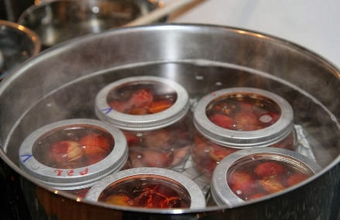
Det aller første vi må gjøre før hermetisering, er å gjøre glass og gummiring klar. Vask (kan bruke soda) og skyll godt, damp dem i en kjele eller sett dem inn i kald stekeovn, varm til 100 - 150 grader i 15 minutter.
Koke kraft
1 kg bein og
2 l kaldt vatn
2 ts salt
Dette kokes langsomt opp uten lokk, skum av. Da du har skummet godt settes lokket på kjelen, og dette skal kokes i 4-6 timer eller trekke natta over. Avkjøles raskt og siles opp.
Hermetisering av kjøttkaker
Brun kjøttkaker i litt margarin og legg dem etter hvert i kokende kraft. La kjøttkakene koke til de er gjennomkokte. Legg kjøttkakene i reine, varme glass, 2/3 fulle og ha på kraft (bruk syltetrakt), ikke fullere enn 2 cm ned fra kanten. Tørk av kanten med en rein klut og skru på lokket. Skru godt igjen og skru så ca. 1cm tilbake. Pakk glassene inn i avispapir el treull, slik at de ikke står helt sammen. De varme glassene settes nå i en stor kjele m/ varmt vann. Bruk en hermetiseringskjele eller en stor kjele med rist i bunnen. Vannet i kjelen skal gå opp til metallringen. Kok i 3/4 -1 time.
Ta kjelen av plata og skru igjen lokkene. Avkjøl raskt.
Oppfriskning av «gamle» grønnsaker
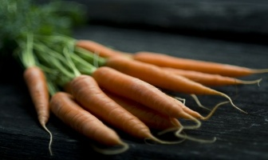
Mjuke grønnsaker blir som nye når de legges i kaldt vann noen timer! (3-4 timer).

